

**Integrantes:**

***Sebastián Faure - Rol: 2973594-8 - Back-End.***

***Rocío Fernández – Rol: 2973052-k - Front-End+Back-End.***

Cats Domination es un juego de conquista en el que 2 jugadores se enfrentan en un mapa de tiles hexagonales, el objetivo del juego es obtener una mayor cantidad de territorios, bases, ejércitos y recursos que el oponente o destruir la totalidad de sus bases. La duración máxima de la partida es de 10 minutos. Cada jugador inicia con una base y 6 unidades en los hexágonos circundantes, los cuales se pueden mover o combinar para generar más fuerza de ataque. Las unidades de ambos jugadores se enfrentan si son ubicadas en el mismo hexágono destruyéndose 1 a 1, en caso de que las fuerzas atacantes superen a las defensoras el territorio atacado es tomado por el atacante. Las bases poseen puntos de defensa, en caso de que esta sea atacada pierde un punto de defensa por cada unidad enemiga atacante, la cual también es destruida) las unidades no destruidas destruyen la base y conquistan el territorio.

<https://dl.dropboxusercontent.com/u/14021699/territory%20(1)/index.html>

# Detalles Técnicos

El juego fue desarrollado utilizando Phaser, framework HTML5 para creación de juegos, en su versión 2.4.3, los sprites fueron creados y/o editados mediante Photoshop. Los efectos de sonido y soundtrack del juego fue modificado con Audacity. El juego se testeo en Firefox y Iceweasel.

# Generación del mapa

Para la creación del Mapa se utilizaron tiles hexagonales generando un mapa hexagonal de radio 9. Inicialmente se crea en espiral partiendo desde el centro del mapa base, los tipos de terreno generados en cada tile son pasto (normal), agua o pasto con ratones (recursos), la probabilidad de generación de estos es de 80%, 10% y 10% respectivamente. Pero si un vecino del terreno que se está generando es de tipo agua las probabilidades cambian a 60%, 30% y 10% respectivamente.

Luego son generadas la base inicial de cada jugador, con la restricción de que estas queden a una distancia igual o mayor al radio del mapa. Por cada base generada se cambian los terrenos aledaños por terrenos normales y se genera una unidad en cada uno, 6 unidades en total.

A continuación son generados 2 túneles, los cuales se ubican sobre terreno normal a una distancia igual o mayor que el radio del mapa entre si y mayor a 3 con respecto a las bases de los jugadores. Estos túneles permiten a las unidades de cada jugador viajar rápidamente desde un extremo del túnel al otro.

# Mapa de navegación

# C:\Users\Sebastian\Desktop\1.png

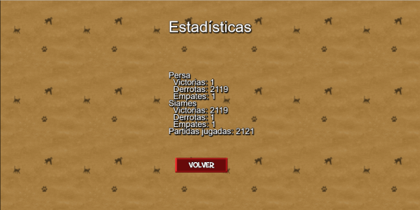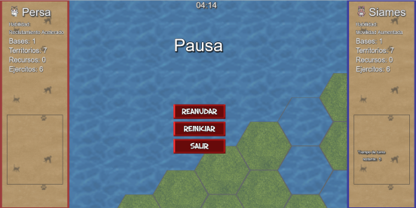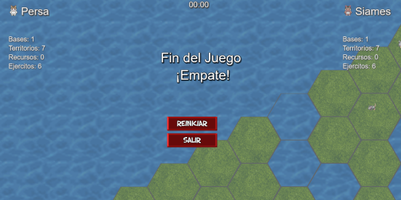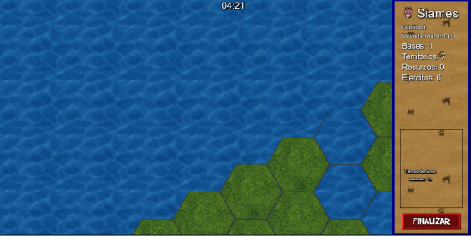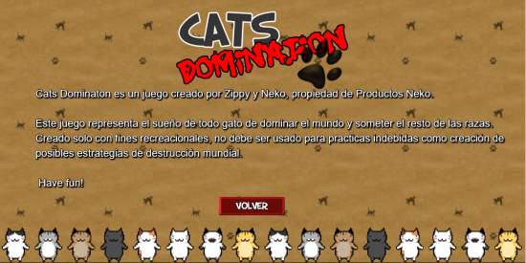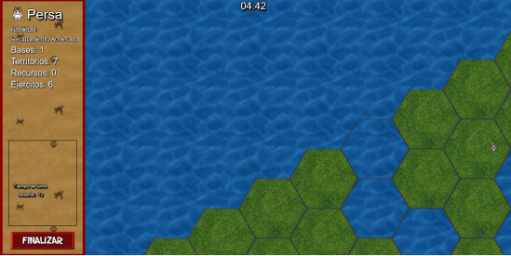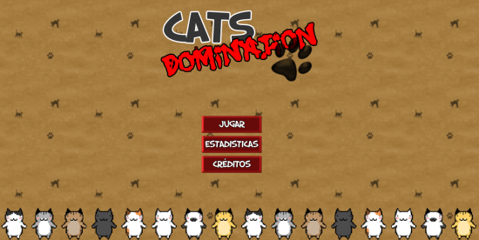

Inicia el juego

Fin de juego o Victoria de un jugador

# Game Tokens

|  |  |  |  |  |  |  |  |  |
| --- | --- | --- | --- | --- | --- | --- | --- | --- |
| Unidad |  | Base |  | Enemigo |  | Hexágono |  | Power up |

|  |  |  |  |  |  |
| --- | --- | --- | --- | --- | --- |
|  | Unidad |  |  |  |  |
| Unidad | Si A>D atacante pierde D unidades y desplaza sus unidades restantes al territorio defensor, el cual pierde todas sus unidades. Si A<D atacante y defensor pierden A unidades. Si A=D atacante pierde sus unidades y defensor el terreno y sus unidades. | Base |  |  |  |
| Base | Si A>DB atacante pierde D unidades y desplaza sus unidades al territorio enemigo, defensor pierde la base. Si A<DB atacante pierde sus unidades y la base defensora pierde A puntos de defensa A=DB, atacante pierde sus unidades y defensor tanto el terreno como la base. | x | Enemigo |  |  |
| Enemigo | Tipo 1 destruye unidades en su hexágono. Tipo 2 destruye unidades en su hexágono y los vecinos, este es más poderoso que el Tipo 1. | x | Pelean durante una ronda y el que sobrevive corresponde al más poderoso. | Hexágono |  |
| Hexágono | Hexágono neutral o recurso: Atacante desplaza sus unidades y conquista el hexágono. Agua: X Túnel: atacante desplaza sus ejércitos a un terreno libre del otro lado del túnel. | x | Enemigo es creado en un hexágono valido o se mueve a otro aledaño. | x | Power UP |
| Power Up | Atacante recoge el Power up, todas las bases de ese jugador generan unidades. | x | x | Power up es creado en terreno valido. | x |

# Game Layers

# Elementos del juego

# Mapa

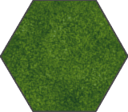**Terreno normal:** Unidades y enemigos pueden caminar sobre el.

Cuando es conquistado es marcado por un estandarte, rojo si es del jugador 1 o azul si es del jugador 2. 

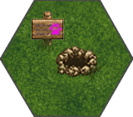**Túnel:** Cuando lasunidadesse ubican sobre el pueden salir en cualquier terreno normal que rodee el otro lado del tunel. Los enemigos solo se ubican sobre el.

**Agua:** Tanto unidades como enemigos no pueden caminar sobre este terreno.

# Jugadores

**Jugador:** 1  
**Raza:** Persa  
**Habilidad: Reclutamiento Acelerado:** Recluta el doble de unidades por ronda, pero consume el doble de recursos

**Jugador:** 2  
**Raza:** Siames  
**Habilidad: Movilidad Aumentada:** Se mueve máximo 2 hexágonos.

# Enemigos

Cada vez que un jugador finaliza su turno existe un 20% de probabilidad de que se genere un enemigo, cada 5 turnos si no se han generado enemigos se genera uno.

Los primeros 5 enemigos generados priorizan los enemigos de tipo 1 y luego se prioriza el tipo 2.

Se mueven aleatoriamente después de que un jugador finaliza su turno.

Si 2 enemigos se encuentran pelean por una ronda, sobreviviendo el de tipo más alto, si es = sobrevive solo 1.

**Tipo:** 1

Si pisa un ejercito o una camada la destrulle, las unidades no pueden pasar sobre el.



**Tipo:** 2

Destrulle las unidades que pisa y las que lo rodean, las unidades no pueden pasar sobre el.

# Power Ups

Cada vez que un jugador finaliza su turno existe un 10% de probabilidad de que se genere un Power up, cada 10 turnos si no se han generado, se genera uno .

Los primeros 10 Power up generados priorizan los de tipo 1 y luego se prioriza el tipo 2.

****Si un jugador recoge un Power up, sus bases regeneran unidades sin costo.

**Tipo:** 1

Cada base del jugador que lo toma genera una unidad en cada terreno aledaño a esta.

**Tipo:** 2

Cada base del jugador que lo toma genera 2 unidades en cada terreno aledaño a esta.

# Recursos



Al inicio del juego son generados recursos en los hexágonos del mapa, estos se comportan como un terreno normal.

Los terrenos con recursos conquistados le otorgan al dueño 5 de recursos cada ronda.

Los recursos son utilizados para la generación de unidades en cada ronda, las unidades consumen 1 recurso cada una, además estos recursos son utilizados para la construcción de nuevas bases las cuales tienen un costo de 50.

# Bases

Cada jugador puede poner una base en un terreno normal de su propiedad si tiene 50 o más de recursos, cada jugador puede tener un máximo de 3 bases simultáneamente.

Cada ronda las bases generan unidades a su alrededor consumiendo 1 de recursos por unidad generada, en caso de no contar con los recursos necesarios la base no genera unidades.

Cada base tiene 5 de defensa, si esta llega a 0 es destruida. Si un jugador se queda sin bases pierde automáticamente.

Las bases del jugador 1 tienen una bandera roja y las del 2 una bandera azul.

